
ФЕДЕРАЛЬНОЕ ГОСУДАРСТВЕННОЕ АВТОНОМНОЕ ОБРАЗОВАТЕЛЬНОЕ УЧРЕЖДЕНИЕ ВЫСШЕГО ОБРАЗОВАНИЯ «САМАРСКИЙ НАЦИОНАЛЬНЫЙ ИССЛЕДОВАТЕЛЬСКИЙ УНИВЕРСИТЕТ ИМЕНИ АКАДЕМИКА С.П. КОРОЛЕВА
(САМАРСКИЙ УНИВЕРСИТЕТ)»

Институт Информатики и кибернетики
Кафедра Программных систем

ОТЧЁТ
по лабораторной работе
Лабораторная работа №1. Язык программирования С#: Повторение. Исключительные ситуации
по дисциплине «Языки программирования и структуры данных»

Выполнил Круглов Данил Артёмович, 6104-020302D

Проверил Котенева Светлана Эдуардовна

Самара
2026
ЗАДАНИЕ
Задание 0. Прочитать необходимый теоретический материал.
Задание 1.
Описать класс с именем «ArrayVector». Класс описывает вектор в n-мерном пространстве.
Координаты конца вектора задаются массивом, количество элементов которого равно n – размерности пространства. Класс должен иметь следующую структуру:
- поле – массив элементов целого типа (координаты вектора в пространстве);
- конструктор с параметром – длиной массива, создает массив заданной длины;
- конструктор без параметров, создающий массив из 5 элементов;
- метод SetElement() установки элемента массива по индексу, параметры метода – индекс элемента и устанавливаемое значение;
- метод GetElement() чтения элемента массива по индексу, параметр метода – индекс элемента; Примечание: вместо методов SetElement() и GetElement() можно реализовать индексатор – он будет необходим в последующих лабораторных работах;
- метод GetNorm() вычисления модуля (длины, нормы) вектора;
- метод SumPositivesFromChetIndex() подсчета суммы всех положительных элементов массива с четными номерами;
- метод SumLessFromNechetIndex() подсчета суммы тех элементов массива, которые имеют нечетные номера и одновременно меньше среднего значения всех модулей элементов массива;
- метод MultChet() подсчета произведения всех четных положительных элементов (по значению);
- метод MultNechet() подсчета произведения всех нечетных элементов (по значению), не делящихся на три; Примечание: во всех четырех методах производящих действия с элементами массива нумерация элементов массива для конечного пользователя должна начинаться с единицы. То есть, в массиве [2, 3, 4, 5] элемент со значением «3» это второй элемент по индексу с точки зрения пользователя;
- метод SortUp() сортировки массива по возрастанию;
- метод SortDown() сортировки массива по убыванию.
Где необходимо выбрасывать и обрабатывать разные типы исключений.
Задание 2.
Добавить класс с именем «Vectors», содержащий публичные статические методы:
- сложения двух векторов SumSt(). Метод должен принимать в качестве параметров два объекта типа ArrayVector и возвращать новый объект ArrayVector;
- скалярного произведения двух векторов ScalarSt(). Метод должен принимать в качестве параметров два объекта типа ArrayVector и возвращать целое число;
- умножения вектора на число MultNumberSt(). Метод должен принимать в качестве параметров объект типа ArrayVector и целое число, а возвращать новый объект ArrayVector;
- получения модуля/нормы/длины вектора GetNormSt(). Метод должен принимать в качестве параметра объект типа ArrayVector и возвращать вещественное число.
Выбрасывать исключения во всех методах в случае невозможности проведения указанных действий над векторами (например, FormatException).
Задание 3.
В классе Program в методе Main() реализовать всю функциональность описанного класса – написать программу, проверяющую все (!) разработанные элементы (члены) классов.
Отлавливать все возможные исключения – некорректный ввод пункта меню, некорректный ввод данных, несовпадение длин векторов в статических методах класса Vectors и т.д. То есть сделать программу правильно реагирующей на предсказуемые ошибки.
Задание 4.
Подготовить отчёт о работе.
КОД ПРОГРАММЫ

namespace lab01;

public class Program
{
public static void Main()
{
Console.WriteLine("Лабораторная работа №1. Выполнил студент группы 6104-020302D Круглов Данил.");
int menuOption = 1;
while (menuOption != 2)
{
ArrayVector a, b;
int k;
Console.WriteLine("Вектор А будет использоваться для всех операций с векторами.\nВведите координаты вектора А - целые числа через пробел (например: (-1 67 420 -1337))");
a = ReadArrayVector();
Console.WriteLine("Вектор B будет использоваться для всех операций с векторами, требующих два вектора.\nВведите координаты вектора B - целые числа через пробел (например: (-1 67 420 -1337))");
b = ReadArrayVector();
Console.WriteLine("Число K будет использоваться для всех операций, требующих целое число.\nВведите К - целое число");
k = ReadInt();
Console.WriteLine("\nПроверка разработанных членов класса ArrayVector:");
Console.WriteLine("Метод Print - с использованием метода ToString - с использованием индексатора");
Console.WriteLine("A:");
a.Print();
Console.WriteLine("B:");
b.Print();
Console.WriteLine("Метод GetNorm (A):");
Console.WriteLine(a.GetNorm());
Console.WriteLine("Метод SumPositivesFromChetIndex (A):");
try
{
(int result, bool foundAnyElements) = a.SumPositivesFromChetIndex();
Console.WriteLine(result);
if (!foundAnyElements) Console.WriteLine("(!)Не было найдено подходящих элементов для сложения, возвращен ноль");
}
catch (InvalidOperationException e)
{
Console.WriteLine("Произошла ошибка - неверная операция: " + e.Message);
}
Console.WriteLine("Метод SumLessFromNechetIndex - с использованием вспомогательного метода GetAverageAbsoluteCoordinate (A):");
try
{
(int result, bool foundAnyElements) = a.SumLessFromNechetIndex();
Console.WriteLine(result);
if (!foundAnyElements) Console.WriteLine("(!)Не было найдено подходящих элементов для сложения, возвращен ноль");
}
catch (InvalidOperationException e)
{
Console.WriteLine("Произошла ошибка - неверная операция: " + e.Message);
}
Console.WriteLine("Метод MultChet (A):");
try
{
Console.WriteLine(a.MultChet());
}
catch (InvalidOperationException e)
{
Console.WriteLine("Произошла ошибка - неверная операция: " + e.Message);
}
Console.WriteLine("Метод MultNechet (A):");
try
{
Console.WriteLine(a.MultNechet());
}
catch (InvalidOperationException e)
{
Console.WriteLine("Произошла ошибка - неверная операция: " + e.Message);
}
ArrayVector prev_a = a.Clone();
Console.WriteLine("Вызван метод SortUp, затем Print (A):");
a.SortUp();
a.Print();
Console.WriteLine("Вызван метод SortDown, затем Print (A):");
a.SortDown();
a.Print();
Console.WriteLine("(A будет приведён в прежний вид)");
a = prev_a.Clone();
Console.WriteLine("\nПроверка разработанных членов класса Vectors:");
Console.WriteLine("Метод SumSt (A, B):");
try
{
Vectors.SumSt(a, b).Print();
}
catch (ArgumentException e)
{
Console.WriteLine("Произошла ошибка аргумента: " + e.Message);
}
Console.WriteLine("Метод ScalarSt (A, B):");
try
{
Console.WriteLine(Vectors.ScalarSt(a, b));
}
catch (ArgumentException e)
{
Console.WriteLine("Произошла ошибка аргумента: " + e.Message);
}
Console.WriteLine("Метод MultNumberSt (A, K):");
Vectors.MultNumberSt(a, k).Print();
Console.WriteLine("(A будет приведён в прежний вид)");
a = prev_a.Clone();
Console.WriteLine("Метод GetNormSt (A):");
Console.WriteLine(Vectors.GetNormSt(a));
Console.WriteLine("Демонстрация завершена. Выберите опцию:\n1 - Начать заново\n2 - Завершить работу");
menuOption = GetOption(1, 2);
}
}

private static ArrayVector ReadArrayVector()
{
// Подход с флажком success привёл к жалующемуся компилятору, поэтому через цикл с return точкой выхода
while (true)
{
try
{
string? input = Console.ReadLine();
if (string.IsNullOrWhiteSpace(input))
{
Console.WriteLine("Ввод не модет быть пустым. Попробуйте снова");
}
else
{
string[] coordinates_string = input.Trim().Split(" ");
int[] coordinates = new int[coordinates_string.Length];
for (int index = 0; index < coordinates.Length; index++)
{
coordinates[index] = Convert.ToInt32(coordinates_string[index]);
}
ArrayVector result = new ArrayVector(coordinates);
return result;
}
}
catch (ArgumentException e)
{
Console.WriteLine("Произошла ошибка аргумента, попробуйте снова: " + e.Message);
}
catch (FormatException e)
{
Console.WriteLine("Произошла ошибка формата, попробуйте снова: " + e.Message);
}
catch (OverflowException e)
{
Console.WriteLine("Число выходит за допустимый диапазон, попробуйте снова: " + e.Message);
}
}
}

private static int ReadInt()
{
while (true)
{
try
{
return Convert.ToInt32(Console.ReadLine());
}
catch (FormatException e)
{
Console.WriteLine("Произошла ошибка формата, попробуйте снова: " + e.Message);
}
catch (OverflowException e)
{
Console.WriteLine("Число выходит за допустимый диапазон, попробуйте снова: " + e.Message);
}
}
}

private static int GetOption(int lowerBound, int upperBound)
{
while (true)
{
int option = ReadInt();
if (option < lowerBound || option > upperBound)
{
Console.WriteLine("Введите число между " + lowerBound.ToString() + " и " + upperBound.ToString());
}
else
{
return option;
}
}
}
}

using System.Text; // Stringbuilder

namespace lab01;

public class ArrayVector
{
private int[] coordinates;

public int Length
{
get
{
return coordinates.Length;
}
}

public ArrayVector(int length)
{
if (length < 1) throw new ArgumentException("Размерность вектора должна быть натуральным числом");
coordinates = new int[length];
}

public ArrayVector() : this(5) { } // No parameters, size 5

public ArrayVector(int[] values)
{
if (values.Length < 1) throw new ArgumentException("Размерность вектора должна быть натуральным числом");
coordinates = (int[])values.Clone();
}

public int this[int index] // System.IndexOutOfRangeException is possible
{
get
{
return coordinates[index];
}
set
{
coordinates[index] = value;
}
}

/*
public int GetElement(int index)
{
return this[index];
}

public void SetElement(int index, int value)
{
this[index] = value;
}
*/

public double GetNorm()
{
if (coordinates.Length == 0)
{
throw new InvalidOperationException("Нельзя вычислить нормаль вектора с нулём измерений");
}
int squareSum = 0;
foreach (int coordinate in coordinates)
{
squareSum += coordinate * coordinate;
}
return Math.Sqrt(squareSum);
}

public (int result, bool foundAnyElements) SumPositivesFromChetIndex() // Спасибо Тамаре за введение в кортежи
{
if (coordinates.Length == 0)
{
throw new InvalidOperationException("Невозможно сложить элементы вектора с нулём измерений");
}
int sum = 0;
bool foundAnyElements = false;
for (int index = 1; index < coordinates.Length; index += 2) //Indeces must be 1-based for the end user, therefore the index = 1 starting point.
{
int value = coordinates[index];
if (value > 0)
{
sum += value;
foundAnyElements = true;
}
}
return (sum, foundAnyElements);
}

public (int result, bool foundAnyElements) SumLessFromNechetIndex()
{
if (coordinates.Length == 0)
{
throw new InvalidOperationException("Невозможно сложить элементы вектора с нулём измерений");
}
int sum = 0;
bool foundAnyElements = false;
double upperBound = GetAverageAbsoluteCoordinate();
for (int index = 0; index < coordinates.Length; index += 2) //Indeces must be 1-based for the end user, therefore the index = 1 starting point.
{
int value = coordinates[index];
if (value < upperBound)
{
sum += value;
foundAnyElements = true;
}
}
return (sum, foundAnyElements);
}

private double GetAverageAbsoluteCoordinate()
{
if (coordinates.Length == 0) throw new DivideByZeroException("Невозможно вычислеть среднее значение для вектора с нулём измерений");
int sum = 0;
foreach (int coordinate in coordinates)
{
sum += Math.Abs(coordinate);
}
return (double)sum / coordinates.Length;
}

public int MultChet()
{
if (coordinates.Length < 2)
{
throw new InvalidOperationException("Недостаточно измерений для выполнения операции перемножения четных элементов");
}
int product = 1;
foreach (int coordinate in coordinates)
{
if (coordinate % 2 == 0)
{
product *= coordinate;
}
}
return product;
}

public int MultNechet()
{
if (coordinates.Length == 0)
{
throw new InvalidOperationException("Невозможно перемножить элементы вектора с нулём измерений");
}
int product = 1;
foreach (int coordinate in coordinates)
{
if (coordinate % 2 != 0 && coordinate % 3 != 0)
{
product *= coordinate;
}
}
return product;
}

public void SortUp()
{
Array.Sort(coordinates);
}

public void SortDown()
{
SortUp();
Array.Reverse(coordinates);
}

public ArrayVector Clone()
{
return new ArrayVector(coordinates);
}

public override string ToString()
{
if (Length == 0)
{
return "[Вектор с нулём измерений]";
}
StringBuilder result = new StringBuilder("");
for (int index = 0; index < Length; index++)
{
result.Append(index + 1);
result.Append(": ");
result.Append(this[index]);
result.Append("; ");
}
return result.ToString();
}

public void Print()
{
Console.WriteLine(ToString());
}
}

namespace lab01;

public class Vectors
{
public static ArrayVector SumSt(ArrayVector a, ArrayVector b)
{
if (a.Length != b.Length) throw new ArgumentException("Невозможно сложить векторы разных размерностей");
ArrayVector result = a.Clone();
for (int index = 0; index < result.Length; index++)
{
result[index] += b[index];
}
return result;
}

public static int ScalarSt(ArrayVector a, ArrayVector b)
{
if (a.Length != b.Length) throw new ArgumentException("Невозможно вычислить скалярное произведение векторов разных размерностей");
int result = 0;
for (int index = 0; index < a.Length; index++)
{
result += a[index] * b[index];
}
return result;
}

public static ArrayVector MultNumberSt(ArrayVector av, int k)
{
ArrayVector result = av.Clone();
for (int index = 0; index < result.Length; index++)
{
result[index] *= k;
}
return result;
}

public static double GetNormSt(ArrayVector av)
{
return av.GetNorm();
}
}
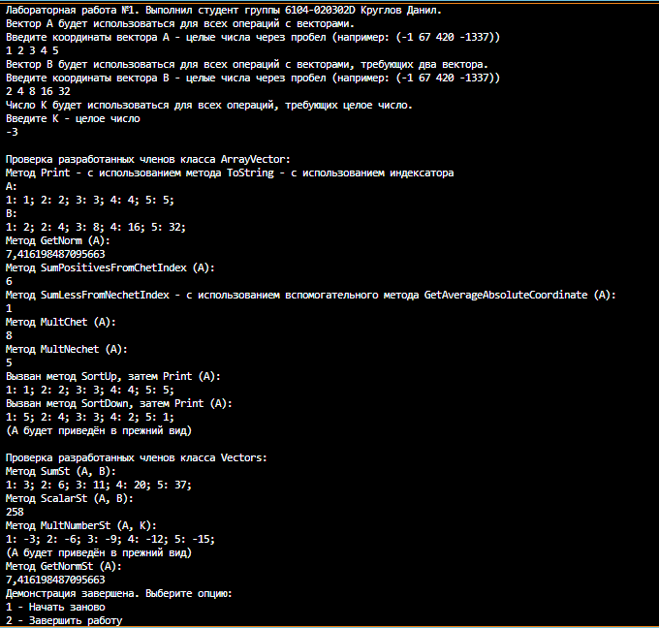
Рисунок 1 – Работа программы
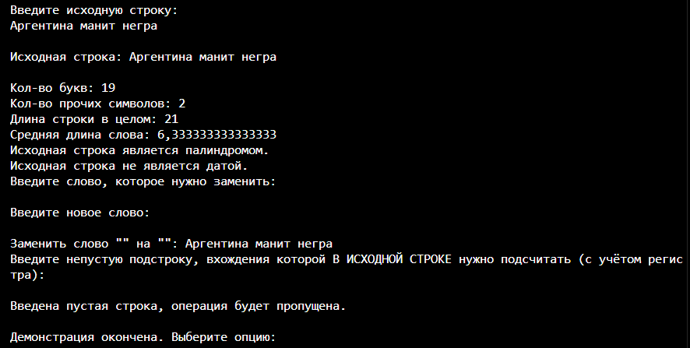
Рисунок 2 – Обработка палиндромов
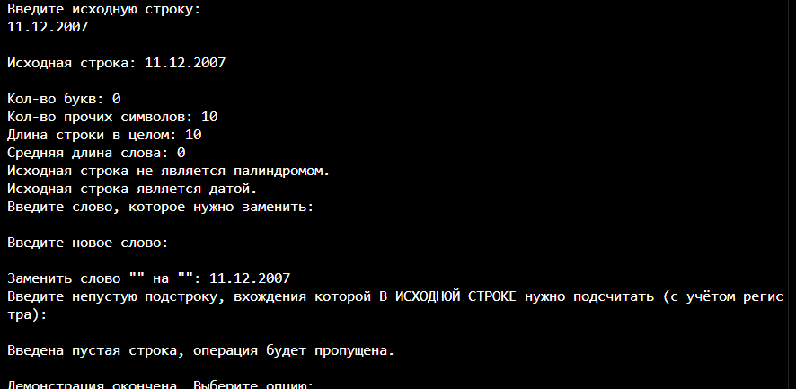
Рисунок 3 – Обработка дат
ВЫВОДЫ
В лабораторной работе №6 были использованы конструкции языка C#:
- пользовательские классы, статические методы;
- встроенный класс String;
- вызов и обработка исключений;
- операторы ветвления if, if-else;
- цикл с предусловием и постусловием;
- встроенный класс List;
- ввод и форматированный вывод информации с помощью консоли.
СПИСОК ИСПОЛЬЗОВАННЫХ ИСТОЧНИКОВ
- Павловская Т. А. C#. Программирование на языке высокого уровня : учебник для вузов [Текст]/ Т. А. Павловская. - Санкт-Петербург [и др.]: Питер, 2015.

